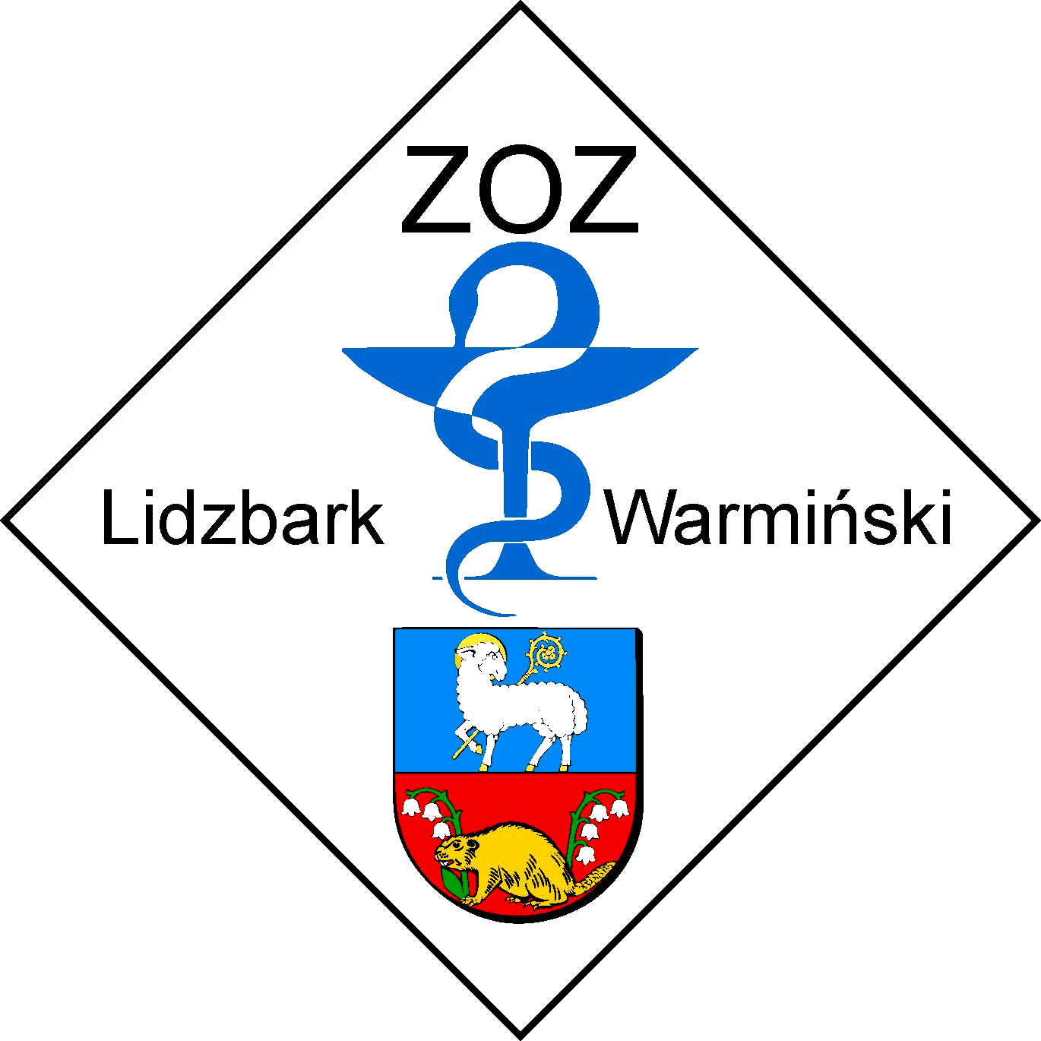

INFORMACJA Z OTWARCIA OFERT

Znak postępowania: : ZOZ.III-270-05/MP/14

W dniu 25-04-2014 r. o godzinie 12:00 Komisja w składzie:

- Przewodniczący – Maria Pociejewska
- Członek – Agnieszka Góralewska

dokonała otwarcia ofert w przetargu na:

zaopatrywanie apteki szpitalnej Zespołu Opieki Zdrowotnej w Lidzbarku Warmińskim w leki, szczepionki, wapno sodowane oraz nici chirurgiczne.

Otwarcia dokonano w siedzibie Zamawiającego: 11-100 Lidzbark Warmiński, ul. Wyszyńskiego 37, pok. 322

Do upływu terminu składania ofert złożono następujące oferty:

Zadanie nr. 1 Leki doustne
Przed otwarciem ofert Zamawiający podał wysokość środków, jakie przeznaczył na realizację zamówienia: 22.254,74 zł brutto

l.p. | Nazwa i adres Wykonawcy | Cena oferty  (zł, brutto)
1 | Konsorcjum Firm PGF Urtica Sp. z o.o. ul. Krzemieniecka 120, 54-613 Wrocław, PGF S.A. Zbąszyńska 3, 91-342 łódź | 23.696,03

Zadanie nr. 2 Szczepionki i surowice
Przed otwarciem ofert Zamawiający podał wysokość środków, jakie przeznaczył na realizację zamówienia: 4.807,60 zł brutto
Nie wpłynęła żadna oferta

Zadanie nr. 3 Wapno sodowane
Przed otwarciem ofert Zamawiający podał wysokość środków, jakie przeznaczył na realizację zamówienia: 853,20 zł brutto

l.p. | Nazwa i adres Wykonawcy | Cena oferty  (zł, brutto)
1 | Trident Med. S.C. ul. Nowy Świat 60/13, 00-357 Warszawa | 853,20

Zadanie nr. 4 Szew poliamidowy
Przed otwarciem ofert Zamawiający podał wysokość środków, jakie przeznaczył na realizację zamówienia: 1.585,92 zł brutto
Nie wpłynęła żadna oferta

W imieniu Zamawiającego – Agnieszka Lasowa , Dyrektor

